Nama | : Novita Bawan
NIRM | : 2020175096
Judul Skripsi | : Kajian Teologis Tentang Peran Orang Tua Yang Melakukan  Judi Sabung ayam Dan Dampaknya Pada Karakter Anak  Sekolah Minggu, Klasis Ulusalu.
Tanggal Pemeriksaan : 14 September 2021  Similarity | : 19%
Dinyatakan MEMENUHI SYARAT ambang batas toleransi. Jika
dikemudian hari ditemukan kekeliruan karena keterbatasan aplikasi, seperti adanya
kesamaan dengan karya ilmiah lain yang lebih awal mendapat pengakuan sebagai hak
cipta (misalnya: kaiya ilmiah tersebut belum publish secara Online), maka semua
konsekuensi yang ditimbulkan menjadi tanggung jawab penulis skripsi.
Demikian surat keterangan ini, untuk dipergunakan sebagaimana mestinya.
Tana Toraja, 16 September 2021
Penulis Skripsi

Novita Bawan
NIRM 2020175096
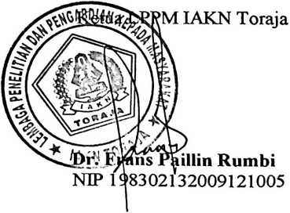
iv

